AUTOCAD学习要点：
1、熟悉界面，调出菜单栏（最上面向下箭头）。
2、鼠标及键盘的操作。左键：拾取、框选。右键：确认、快键方式。中键很重要：视图控制（滚轮上下滚动调整大小，按住移动平移视图，双击全图显示）
键盘回车键、空格键：确认操作。
Esc键：遇到问题时用。
3、点的坐标介绍。绝对坐标和相对坐标、直角坐标和极坐标，我们使用的相对坐标表示法(注意在英文状态下)。直角坐标@x,y 极坐标@长度<角度（逆时针为正）
4、动态输入方法。直角坐标转换为“，”号；角度转换为“Tab”键。
5、图层的概念与设置（比例因子的调整“LTS”, 保存为自己的样板）。图层特性---新建---，，，
6、对象捕捉的意义和设置。（及时捕捉Shift+右键）

练习题：
- 鼠标操作和直线练习。
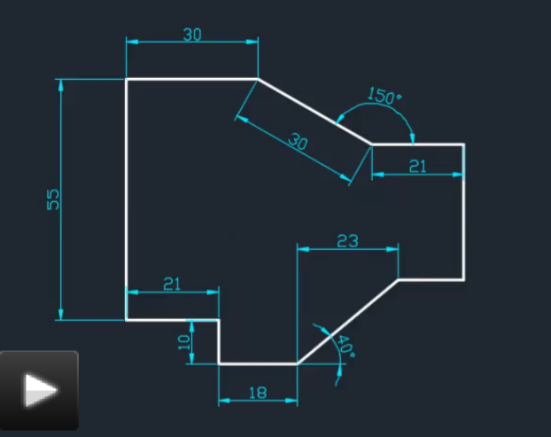

- 图层设置。
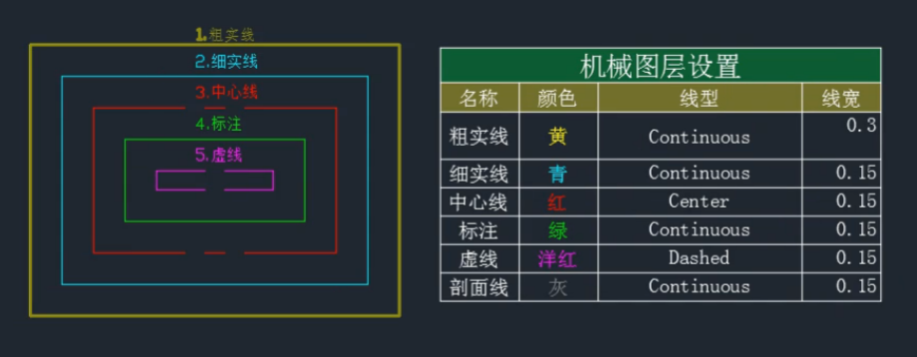

- 中心线、圆、矩形和正多边形练习。
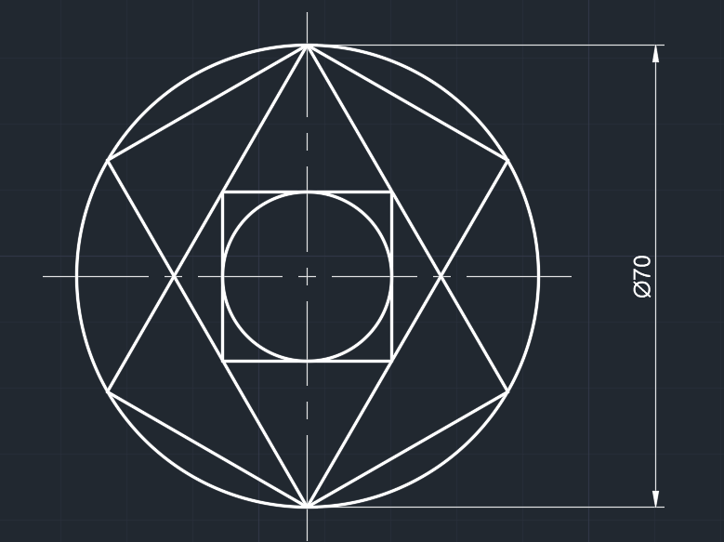

- 构造线和修剪命令练习。
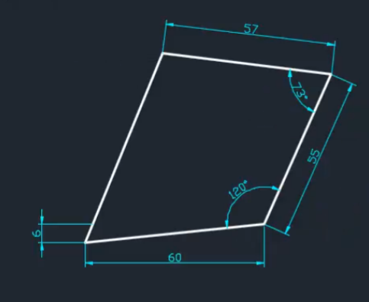

- 绘图步骤、偏移、圆弧连接练习。
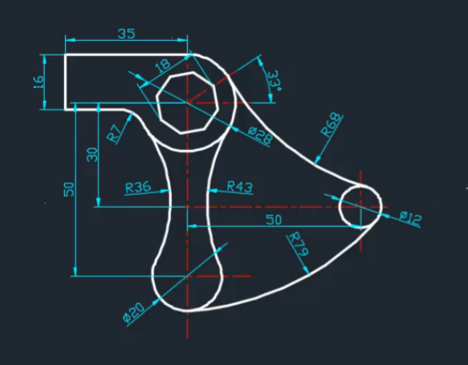

- 镜像及对称图形的绘制。
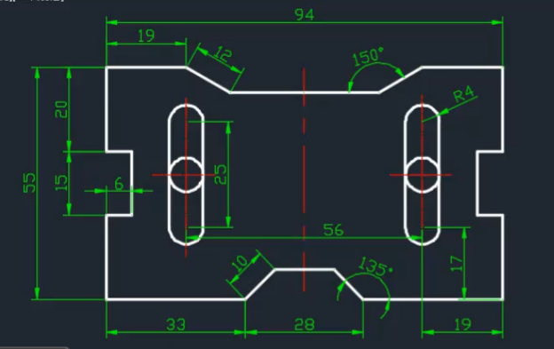

- 高级复制或路径阵列。
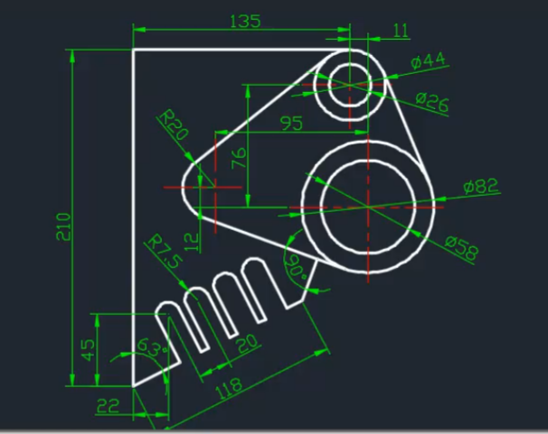

- 矩形阵列与环形阵列。
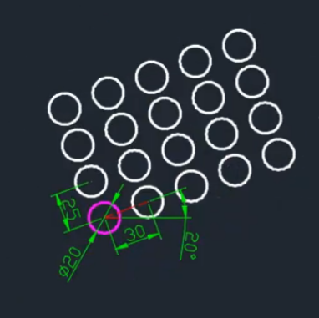
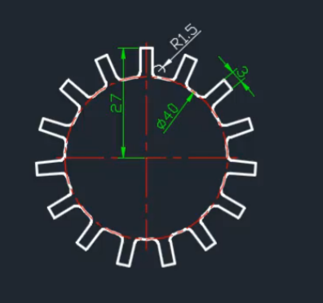

- 缩放命令。
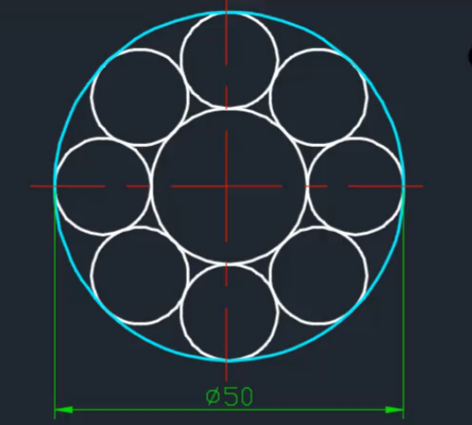
- 文字符号输入。
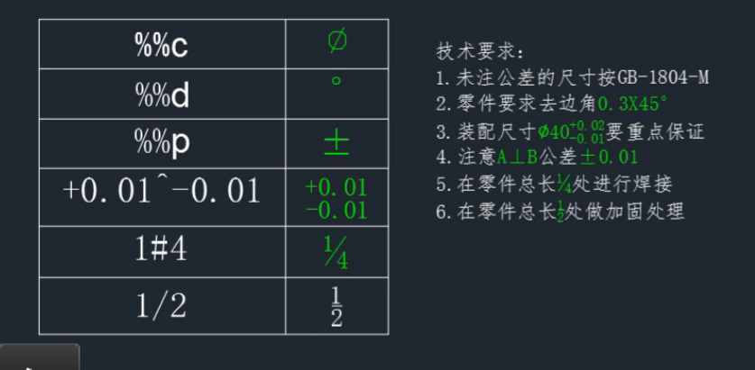

11、块操作。
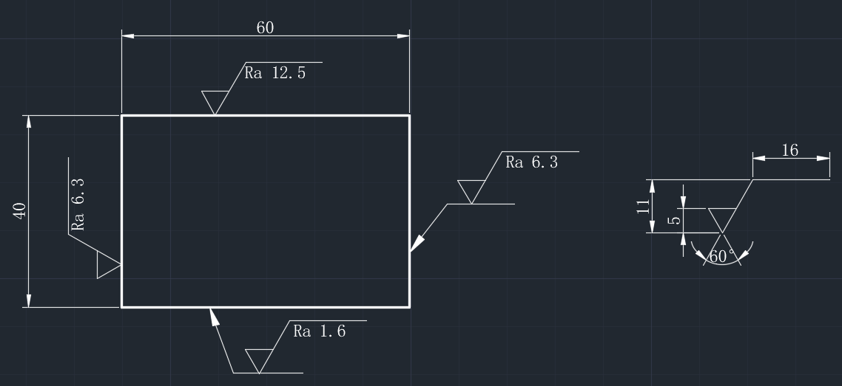

12、表格编辑。
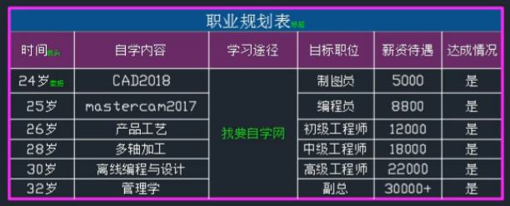

13、标注练习。
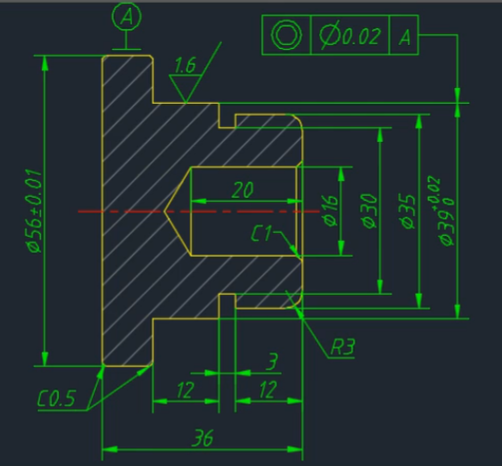
14、综合练习一。
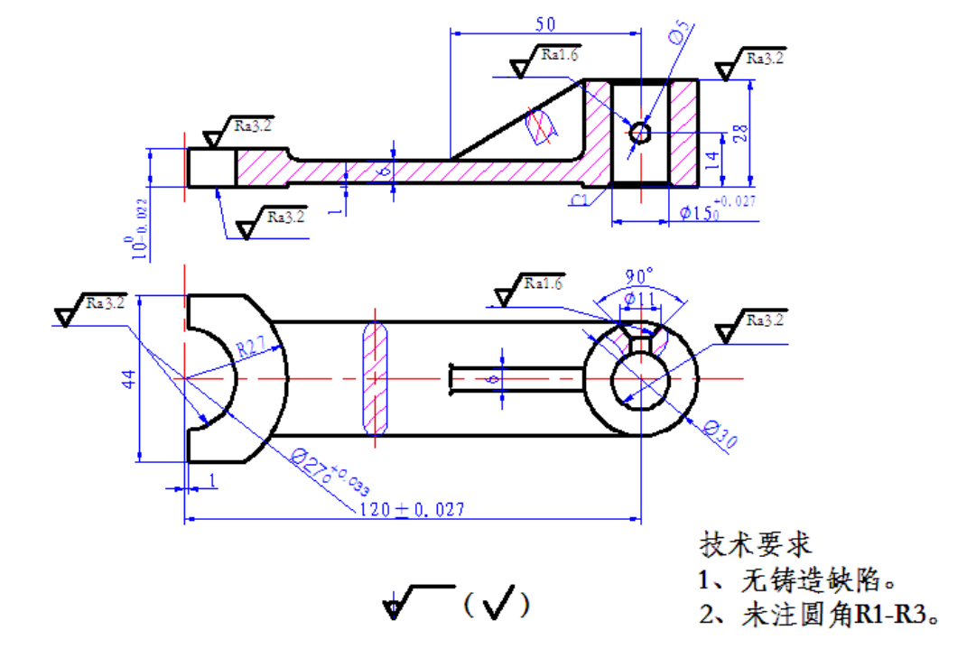
15、综合练习二。
